24.04.2020
Geografia kl. 5 – 6
Temat – NIEMCY - nasz zachodni sąsiad.

Graniczymy z Niemcami od zachodu, część granicy jest naturalna przez rzekę Odrę a część granicy jest sztuczna.
Zad. 1 zapoznaj się z treścią:
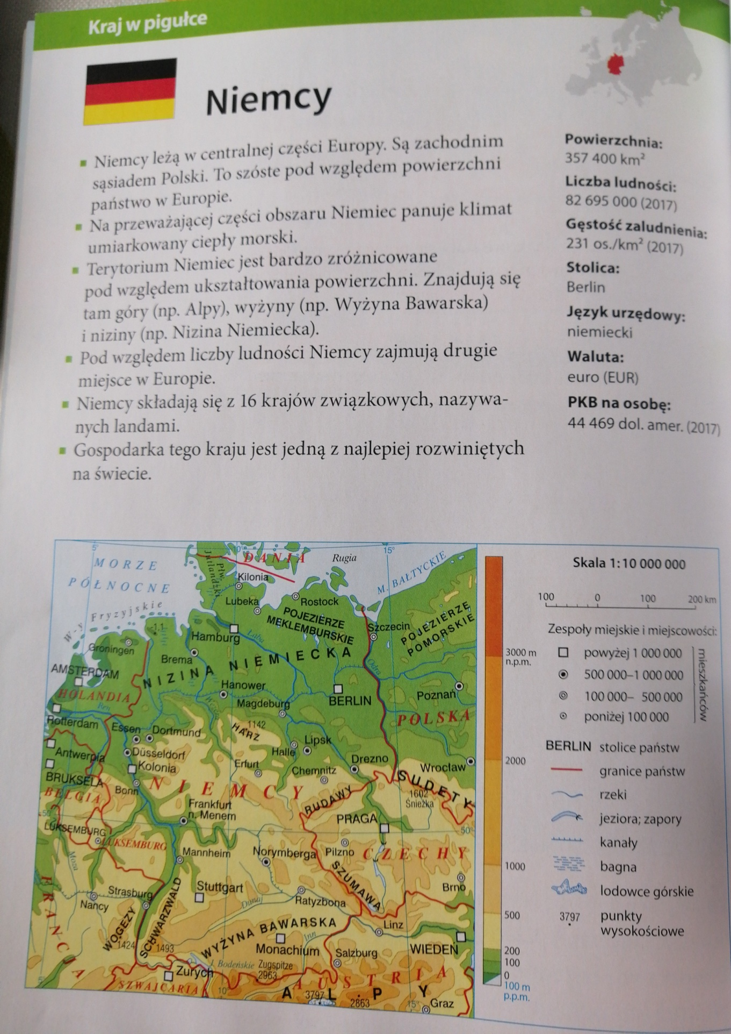
Zapoznaj się z mapami i rozwiąż zadania:
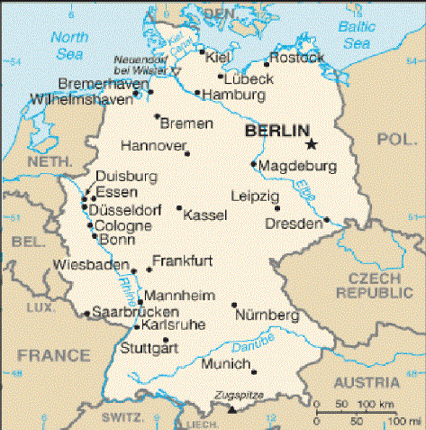

Zad. 1 Wypisz największe miasta Niemiec
……………………………………………………………………………………………………………………………………………………………………………………………………
Zad.2 z jakimi państwami graniczą Niemcy. Wiem że jest napisane obok flagi w innym języku ale spróbuj rozpoznać flagi, podpowiem, że państw jest 9 :
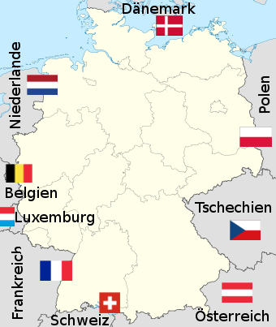

Zapoznaj się ze zdjęciami, na których przedstawione są najbardziej rozpoznawalne obiekty wielkich niemieckich miast:
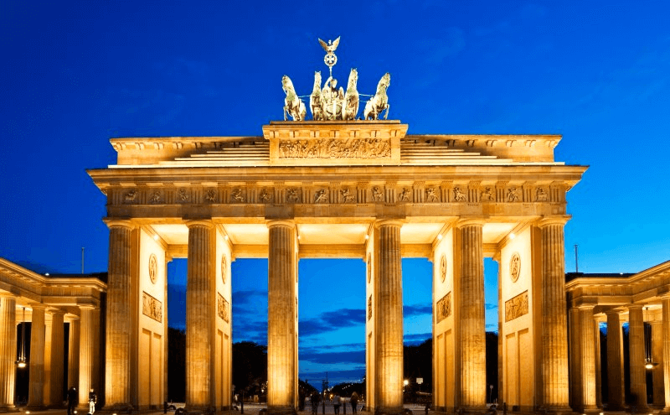

Berlin – brama brandenburska

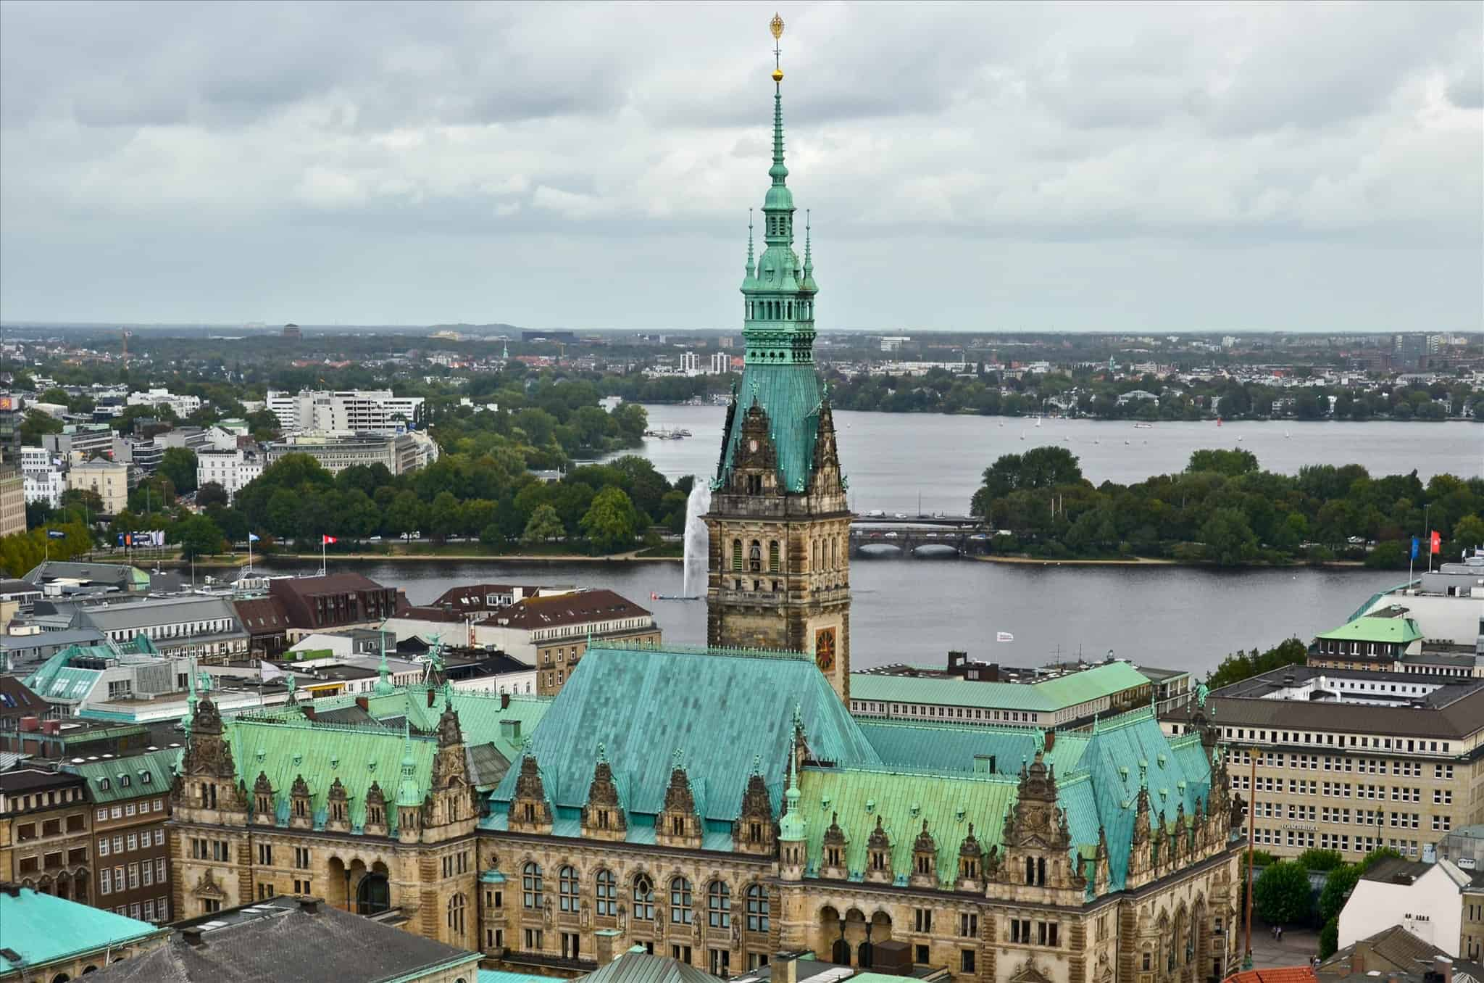
Hamburg

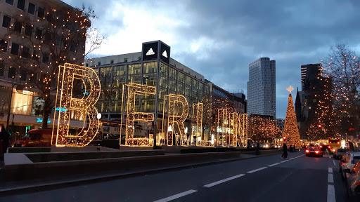

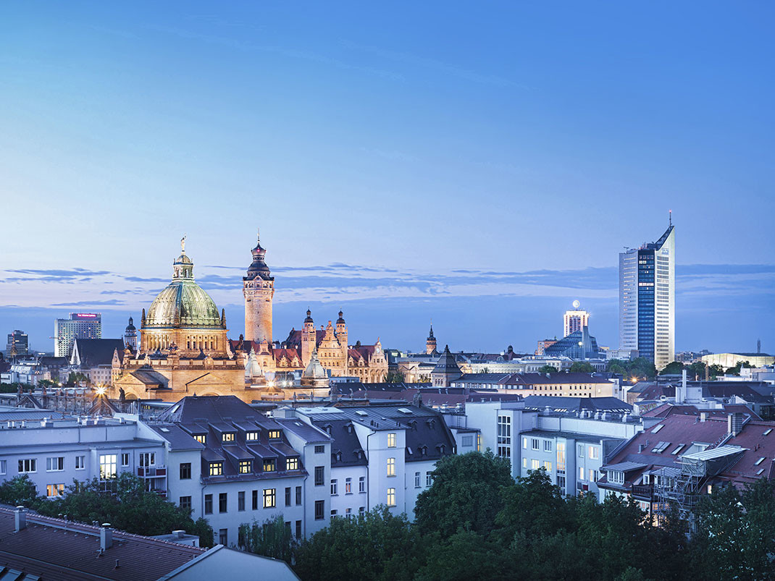
Lipsk
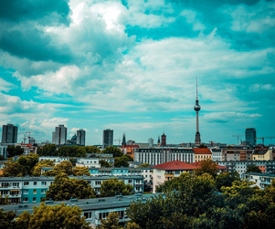
Berlin

Proszę o zdjęcia zad 1 i 2, zróbcie w zeszycie, nie trzeba drukować mapek, wystarczą same odpowiedzi.

POZRAWIAM

